Propozycje zabaw i zajęć dla dzieci 3,4-letnich
Kwiecień- tydzień 2 „Dbamy o Ziemię”
15.04.2021r.

- Słuchanie opowiadania Barbary Szelągowskiej „Oszczędzajmy wodę, dbajmy o przyrodę!”
Rodzic czytając opowiadanie prezentuje ilustracje.

Źródło:
https://flipbooki.mac.pl/przedszkole/oia-aplus-ks/mobile/index.html#p=66

- Proponowane pytania do rozmowy na temat treści opowiadania:
- W jaki sposób Ada myła zęby?
- Jaki eksperyment przeprowadziła Pani w grupie Ady?
- Czego nauczyły się dzieci dzięki eksperymentowi?
- Dlaczego należy oszczędzać wodę?
- W jaki sposób możemy oszczędzać wodę? (np. dokładne zakręcanie kranu, branie prysznica zamiast kąpieli w wannie)
- Czy Ty oszczędzasz wodę?

- „Jak ważna jest dla nas woda?”- oglądanie filmu edukacyjnego „Cykl hydrologiczny”. Źródło filmu: https://www.youtube.com/watch?v=4Pcvil1sVJ8&t=118s Dziecko ogląda film, dzięki któremu dowiaduje się, jak wygląda obieg wody w przyrodzie. Powinniśmy dbać o wodę- oszczędzać ją i nie zanieczyszczać- ponieważ wszystkie żywe istoty potrzebują jej do życia.

- „Przeprawa przez rzekę”- zabawa ruchowa z elementem równowagi.
Rodzic układa na dywanie/ podłodze kartki starej gazety/ papieru– kamienie na rzece. Dziecko przechodzi po kamieniach tak, aby nie zamoczyć nóg. Po przejściu całej trasy liczy kamienie, na których stanęło.

- Praca plastyczna „Kolorowa rybka”. Do wykonania pracy potrzebna będzie papierowa rolka, farby, pędzel, flamastry, papier kolorowy, klej, nożyczki, (zszywacz/ dwustronna taśma klejąca dla rodzica). Rolkę malujemy farbkami na wybrany kolor, czekamy, aż wyschnie. Rodzic zszywa jedną stronę rolki jak na wzorze. Następnie dziecko rysuje flamastrami na rolce kółka (rybie łuski) oraz oczy i usta ryby. Z kolorowego papieru wycina płetwy i ogon ryby (można narysować dzieciom wzór lub pomóc w wycinaniu). Na wyciętych elementach można dorysować linie jak na wzorze. Wycięte elementy klejmy do rolki (w razie problemów rodzic może użyć zszywacza lub dwustronnej taśmy klejącej). Wzór pracy:
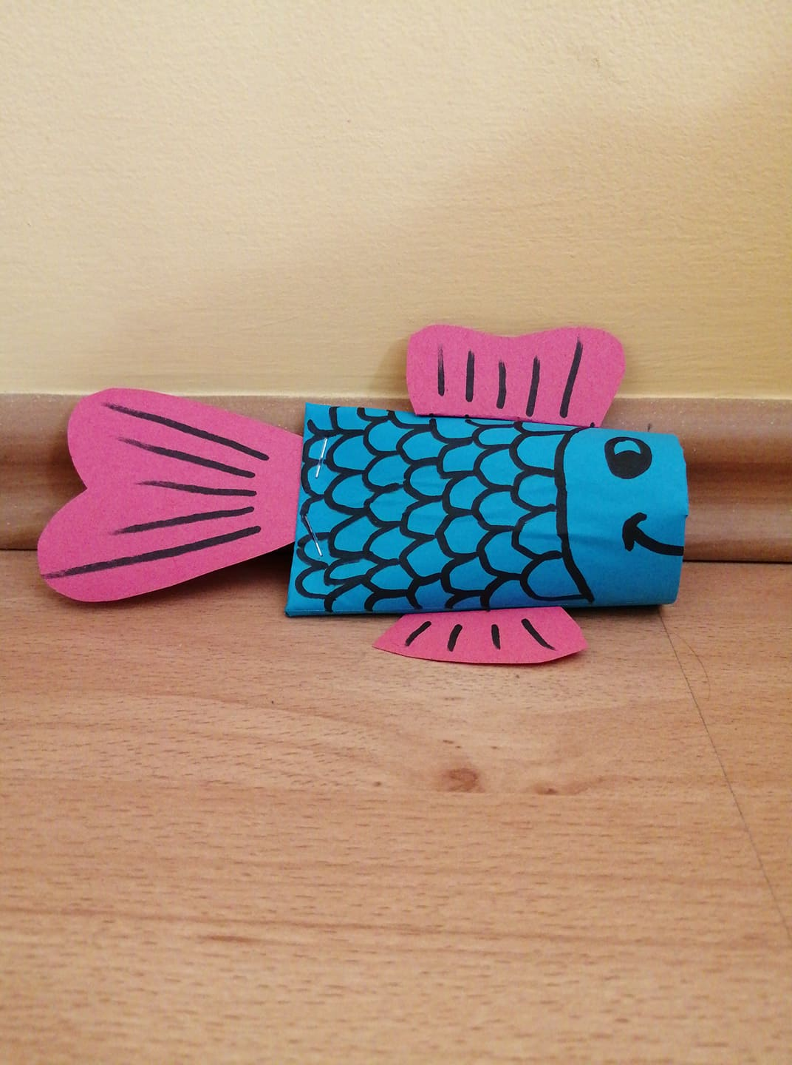
Źródło:
https://www.google.com/url?sa=i&url=https%3A%2F%2Fedufunkids.com%2Fryba-praca-plastyczna-z-wykorzystaniem-rolki%2F&psig=AOvVaw2rluRsdjqUPSDb3MFWpojo&ust=1618332303917000&source=images&cd=vfe&ved=0CAIQjRxqFwoTCPj93eiT-e8CFQAAAAAdAAAAABAD

